附件1

广东省投资项目在线审批监管平台
项目统一代码、核准、备案
申请操作指南

目录
一、平台网址 3
二、平台账号注册/登录 3
三、项目统一代码申请 7
（一）政府投资项目 7
1. 新项目赋码 7
2.已立项项目补码 13
（二）企业投资项目（核准） 18
1. 新项目赋码 18
2. 已立项项目补码 23
（三）企业投资项目（备案） 28
1. 新项目赋码 28
2. 已立项项目补码 35
四、项目统一代码变更/放弃 40
（一）项目代码变更 40
（二）项目代码放弃 43
五、备案项目申请 44
（一）未取得备案类型项目代码（参照28页企业投资项目备案新项目赋码流程） 44
（二）已取得备案类型项目代码 44
六、备案项目变更/延期/放弃建设 48
（一）备案项目变更 48
（二）备案项目延期 51
（三）备案项目放弃建设 53
七、核准项目申请 55

一、平台网址
网址：http://www.gdtz.gov.cn
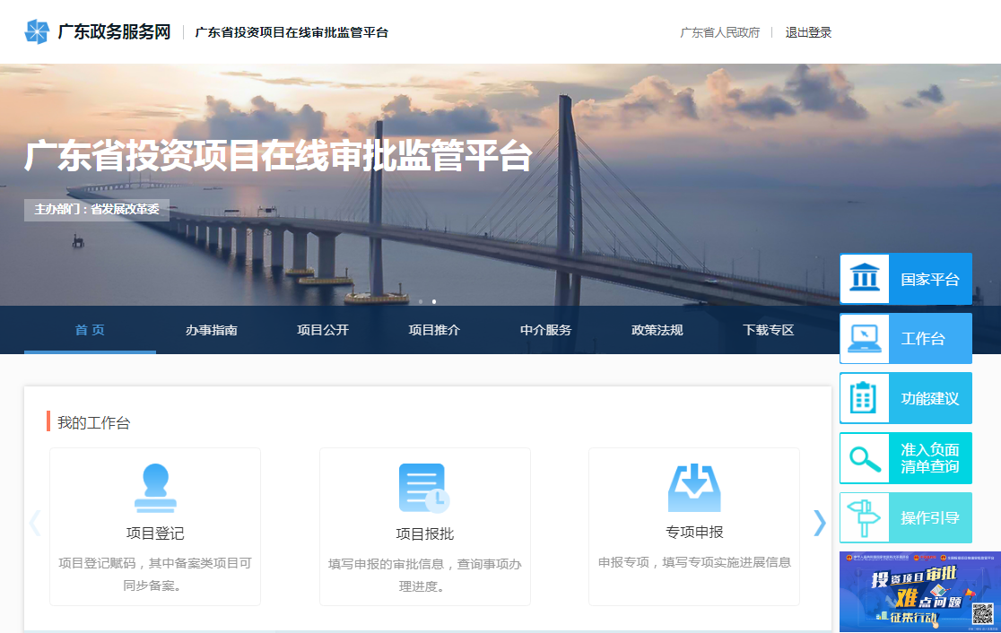

二、平台账号注册/登录
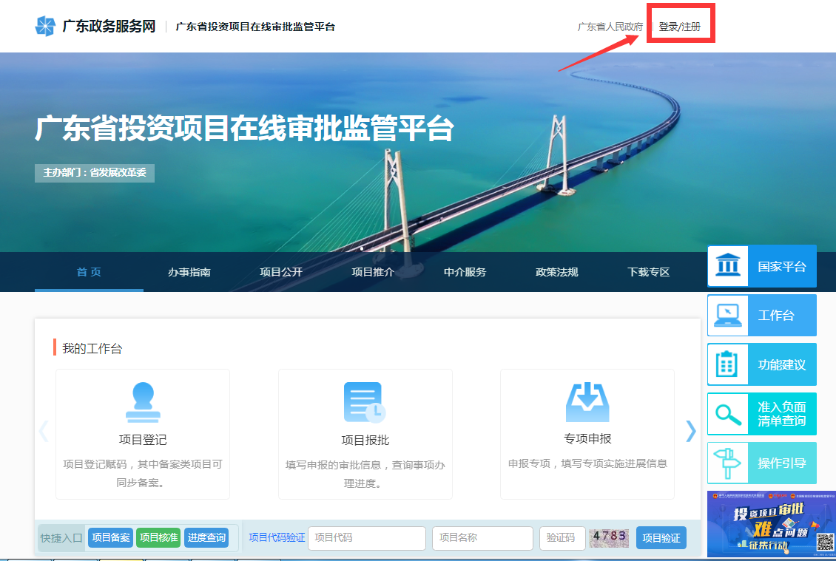
描述：
如已有平台帐号，可点击右上角登录入口，进入平台登录页面；
如未有平台帐号，可点击右上角注册入口，进入平台注册页面；
平台登录
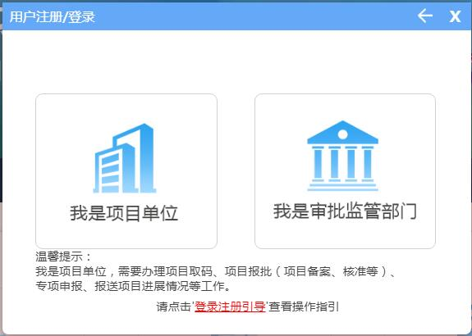
描述：
项目申请请选择我是项目单位，可点击查看登录注册引导。
平台帐号注册
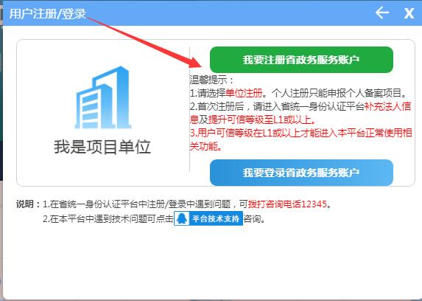
描述：
点击【我要注册省政务服务账号】按钮进入用户注册（个人用户或单位用户）页面。
温馨提示：
请如需申请企业投资核准/企业投资备案的企业单位，请选择单位注册；个人注册只能申报个人备案项目；

三、项目统一代码申请

（一）政府投资项目

1. 新项目赋码

1）申请流程引导
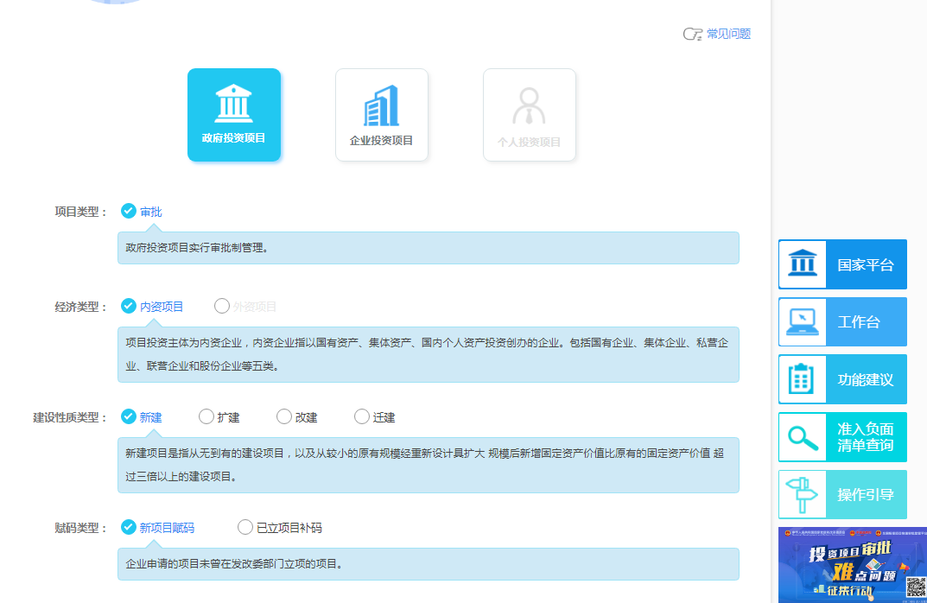
操作流程描述：
- 申报项选择 ：政府投资项目
- 项目类型选择 ：审批
- 经济类型 ：根据企业性质默认选择
- 建设性质类型 ：根据项目内容的性质选择
- 赋码类型选择 ：新项目赋码

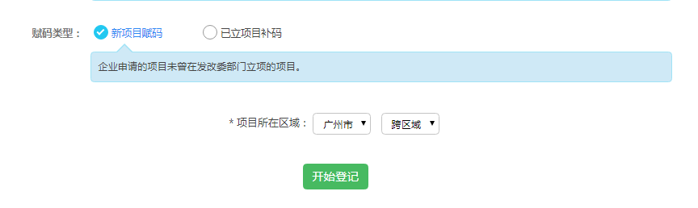
描述：
选择项目所在区域，点击开始登记进入项目统一代码登记表
项目所在区域登记表中可修改

2）统一代码申请表
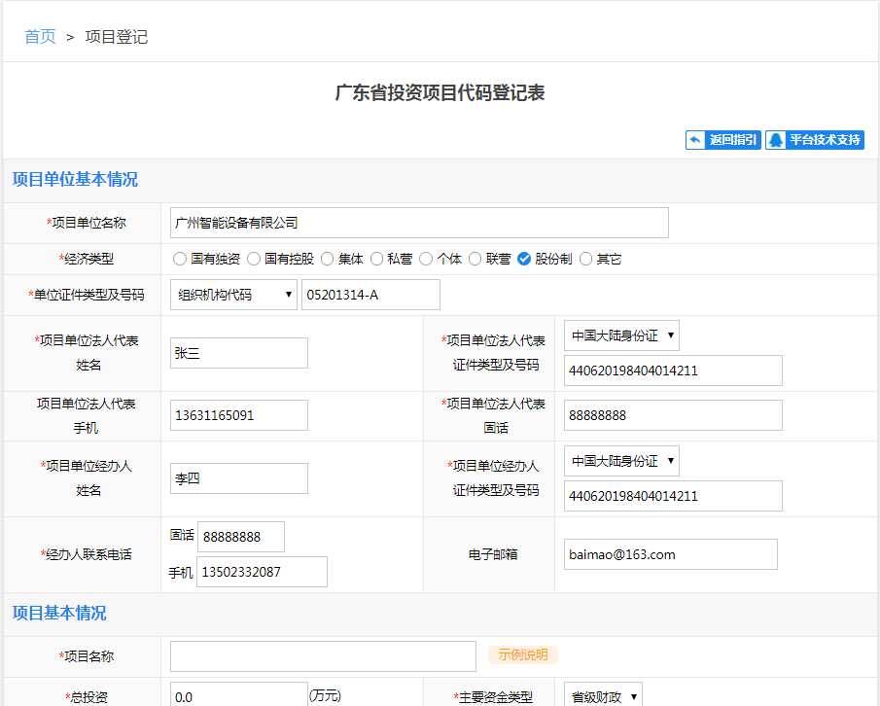
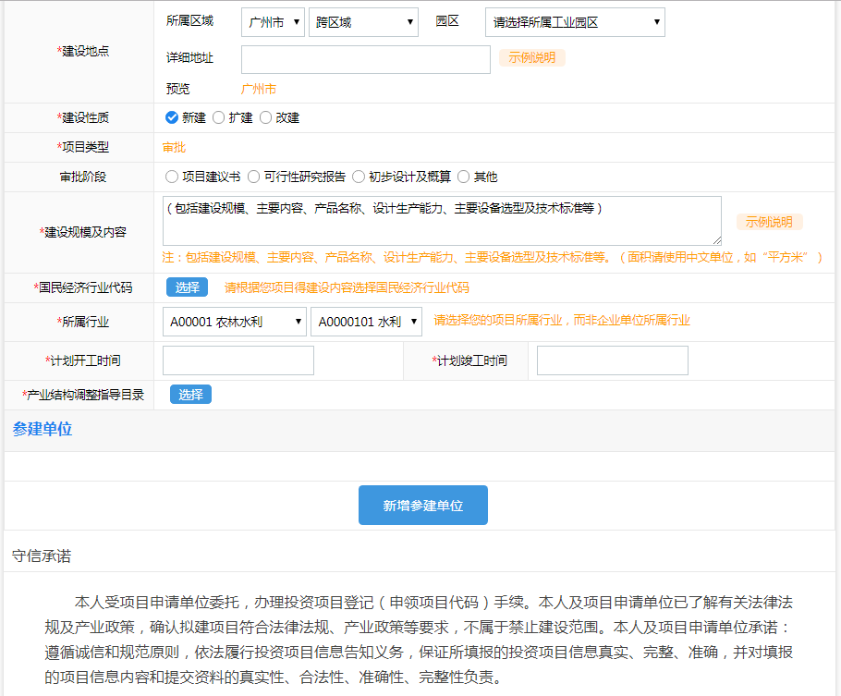
项目单位基本情况（其中红色星号*为必填项）：
  - *项目单位名称：是指项目单位的全称；
  - *经济类型：是指项目单位的工商营业执照上的经济类型（有限责任公司和股份有限公司请选择股份制）；
  - *组织机构代码：此项和统一社会信用代码必须二填一；
  - *统一社会信用代码：是指三证合一的工商营业执照号；
  - *法人代表姓名、证件号码、联系固话；
  - *经办人姓名、证件号码、联系固话、联系手机；
项目基本情况（其中红色星号*为必填项）：
  - *项目名称：是指投资项目名称；
  - *总投资：是指项目总投资，单位是万元；
  - *建设地点：是指项目建设地点（地市、县区和镇街为下拉选项+详细地址【详细地址不用再输入地市、县区和镇街】）；
  - *建设性质：可选择新建、扩建、改建和其他；
  - *项目类型：显示选择的项目类型（审批），审批阶段可根据情况选择项目建议书、可行性研究报告、初步设计及概算和其他；
  - *建设规模及内容：是指建设规模、主要内容、产品名称、生产能力等；
  - *国民经济行业代码：点击可选择国民经济行业代码，是选择项目对应的行业；
  - *所属行业：选择国家行业目录，是选择项目对应的行业；
  - *计划开工时间：只能选当月的下一个月；
  - *计划竣工时间：只能选计划开工日期的下一个月；
  - 产业结构指导目录：根据项目内容选择相关目录，如无合适选择其他即可；

3）统一代码登记完成
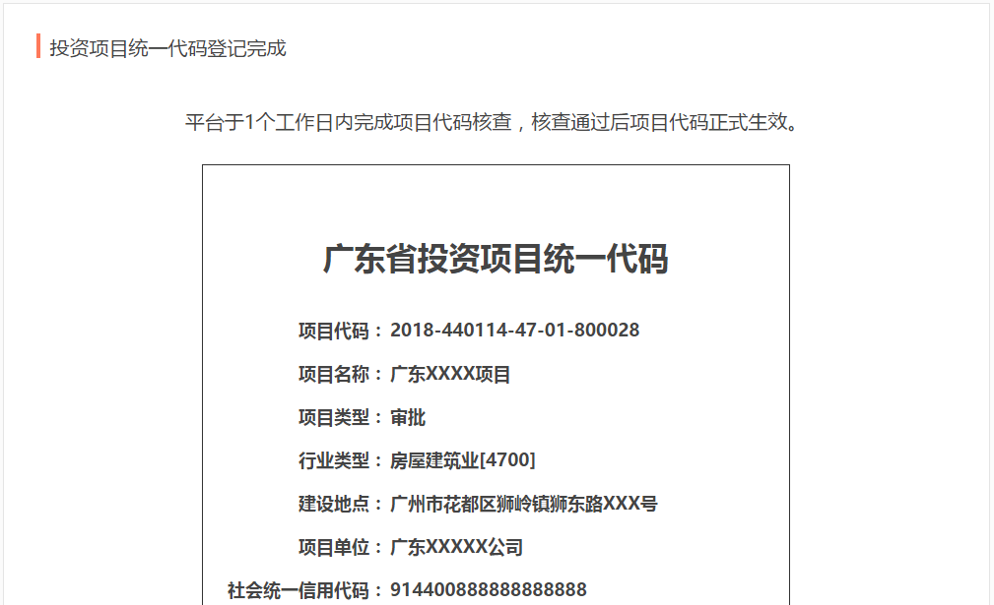
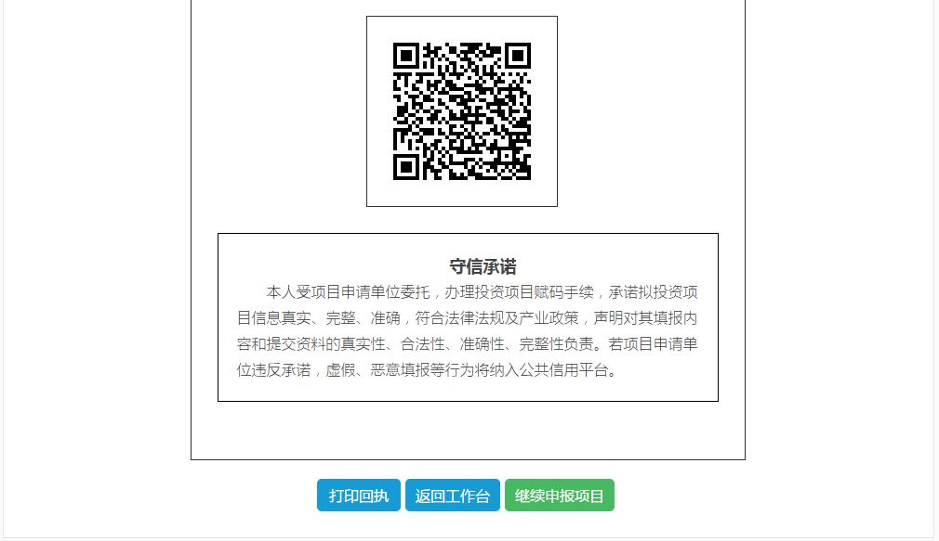
描述：
投资项目统一代码登记完成后，需经过核查后才可以正式生效。

2.已立项项目补码

1）申请流程引导
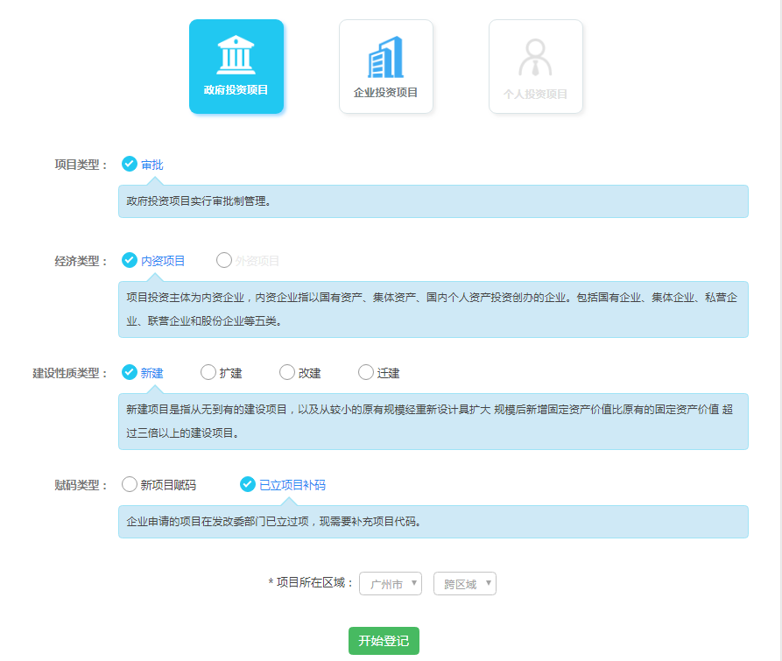
操作流程描述：
- 申报项选择 ：政府投资项目
- 项目类型选择 ：审批
- 建设性质类型 ：根据项目内容的性质选择
- 赋码类型选择 ：已立项项目补码

选择项目所在区域，点击开始登记

2）统一代码申请表
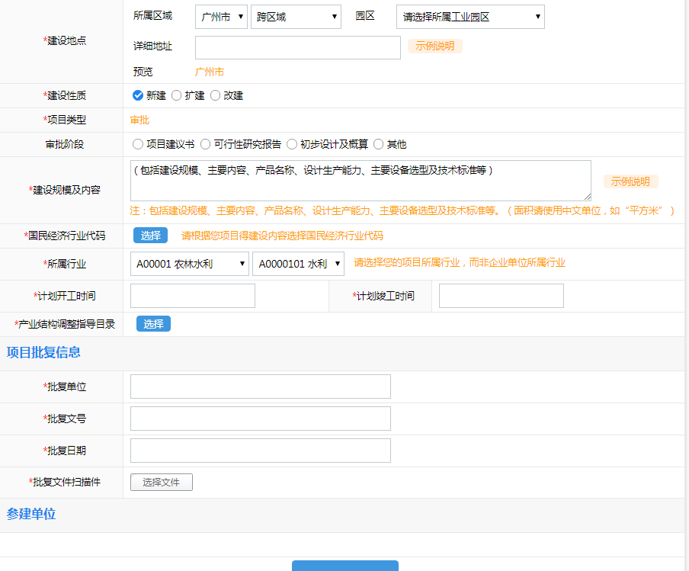

项目单位基本情况（其中红色星号*为必填项）：
  - *项目单位名称：是指项目单位的全称；
  - *经济类型：是指项目单位的工商营业执照上的经济类型（有限责任公司和股份有限公司请选择股份制）；
  - *组织机构代码：此项和统一社会信用代码必须二填一；
  - *统一社会信用代码：是指三证合一的工商营业执照号；
  - *法人代表姓名、证件号码、联系固话；
  - *经办人姓名、证件号码、联系固话、联系手机；
项目基本情况（其中红色星号*为必填项）：
  - *项目名称：是指投资项目名称；
  - *总投资：是指项目总投资，单位是万元；
  - *建设地点：是指项目建设地点（地市、县区和镇街为下拉选项+详细地址【详细地址不用再输入地市、县区和镇街】）；
  - *建设性质：可选择新建、扩建、改建和其他；
  - *项目类型：显示选择的项目类型（审批），审批阶段可根据情况选择项目建议书、可行性研究报告、初步设计及概算和其他；
  - *建设规模及内容：是指建设规模、主要内容、产品名称、生产能力等；
  - *国民经济行业代码：点击可选择国民经济行业代码，是选择项目对应的行业；
  - *所属行业：选择国家行业目录，是选择项目对应的行业；
  - *计划开工时间：可根据情况选择开工日期；
  - *计划竣工时间：可根据情况选择竣工日期；
  - 产业结构指导目录：根据项目内容选择相关目录，如无合适选择其他即可；
项目批复信息（其中红色星号*为必填项）：
  - *批复单位：填写项目立项批复的单位；
  - *批复文号：填写项目立项批复的文号；
  - *批复日期：填写项目立项批复的日期；
  - *批复文件扫描件：上传项目批复文件的扫描件；

3）统一代码登记完成
描述：
投资项目统一代码登记完成后，需经过核查后才可以正式生效。

（二）企业投资项目（核准）

1. 新项目赋码

1）申请流程引导
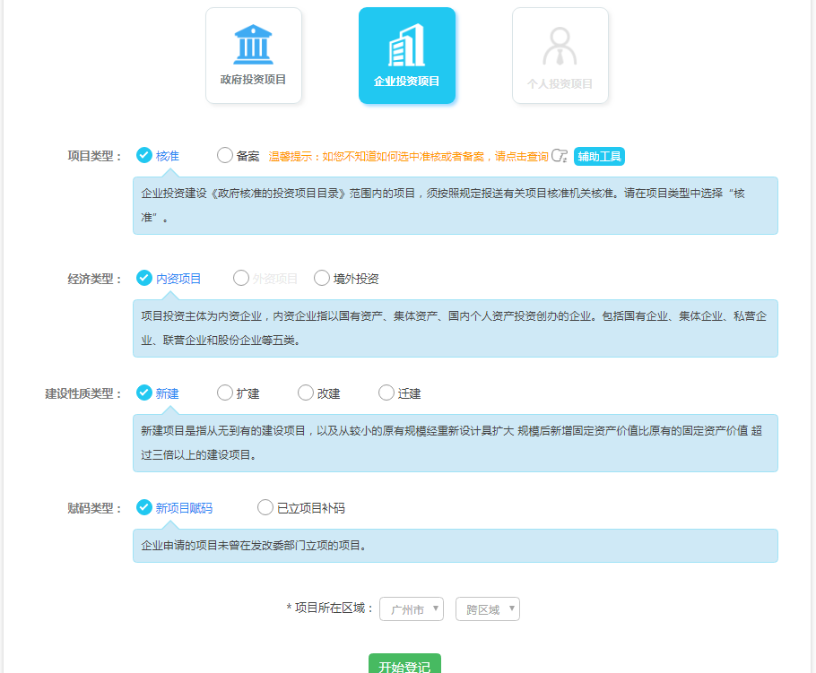
操作流程描述：
- 申报项选择 ：企业投资项目
- 项目类型选择 ：核准
- 经济类型 ：根据企业性质选择内/外资，或境外投资
- 建设性质类型 ：根据项目内容选择建设性质
- 赋码类型选择 ：新项目赋码

2）统一代码申请表
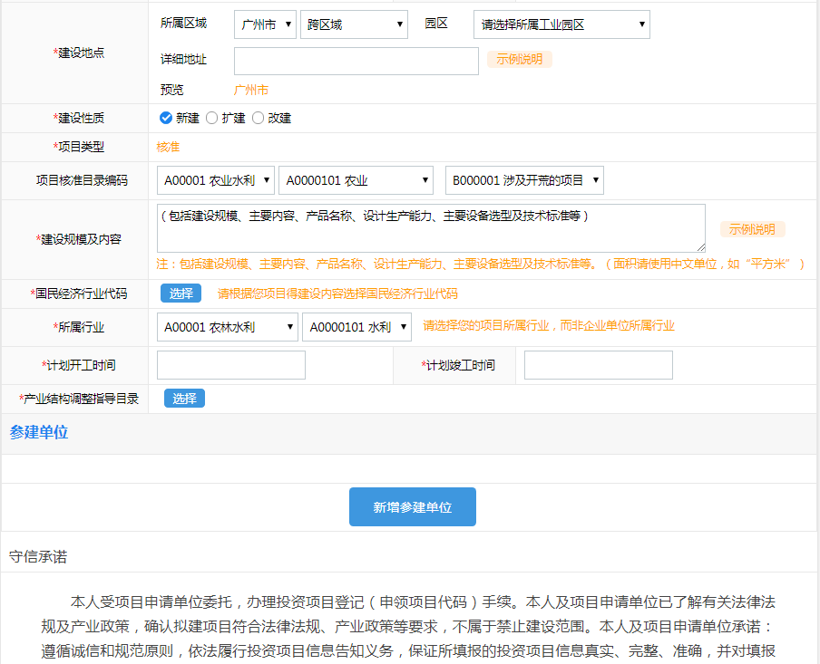
项目单位基本情况（其中红色星号*为必填项）：
  - *项目单位名称：是指项目单位的全称；
  - *经济类型：是指项目单位的工商营业执照上的经济类型（有限责任公司和股份有限公司请选择股份制）；
  - *组织机构代码：此项和统一社会信用代码必须二填一；
  - *统一社会信用代码：是指三证合一的工商营业执照号；
  - *法人代表姓名、证件号码、联系固话；
  - *经办人姓名、证件号码、联系固话、联系手机；
项目基本情况（其中红色星号*为必填项）：
  - *项目名称：是指投资项目名称；
  - *总投资：是指项目总投资，单位是万元；
  - *建设地点：是指项目建设地点（地市、县区和镇街为下拉选项+详细地址【详细地址不用再输入地市、县区和镇街】）；
  - *建设性质：可选择新建、扩建、改建和其他；
  - *项目类型：核准；
  - 项目核准目录编码：可根据情况选择核准目录
  - *建设规模及内容：是指建设规模、主要内容、产品名称、生产能力等；
  - *国民经济行业代码：点击可选择国民经济行业代码，是选择项目对应的行业；
  - *所属行业：选择国家行业目录，是选择项目对应的行业；
  - *计划开工时间：只能选当月的下一个月；
  - *计划竣工时间：只能选计划开工日期的下一个月；
  - 产业结构指导目录：根据项目内容选择相关目录，如无合适选择其他即可；

3）统一代码登记完成
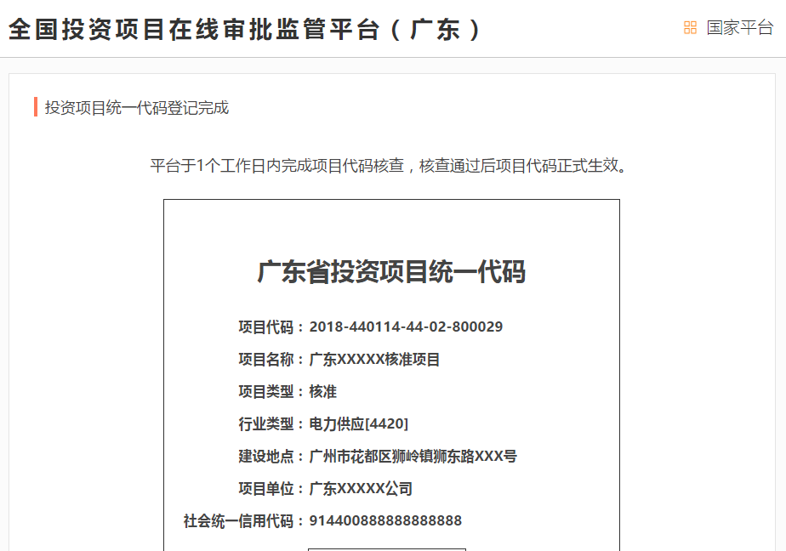
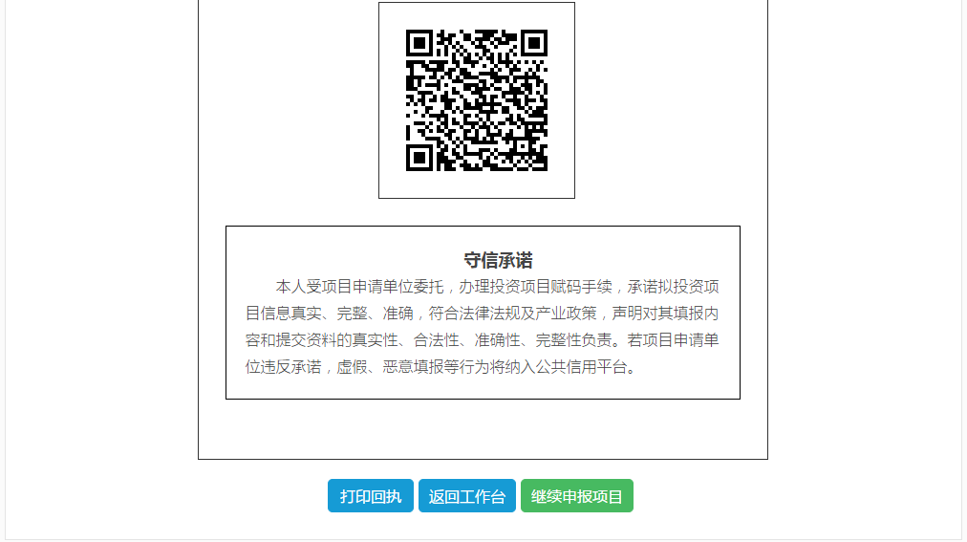
描述：
投资项目统一代码登记完成后，需经过核查后才可以正式生效。

2. 已立项项目补码

1）申请流程引导
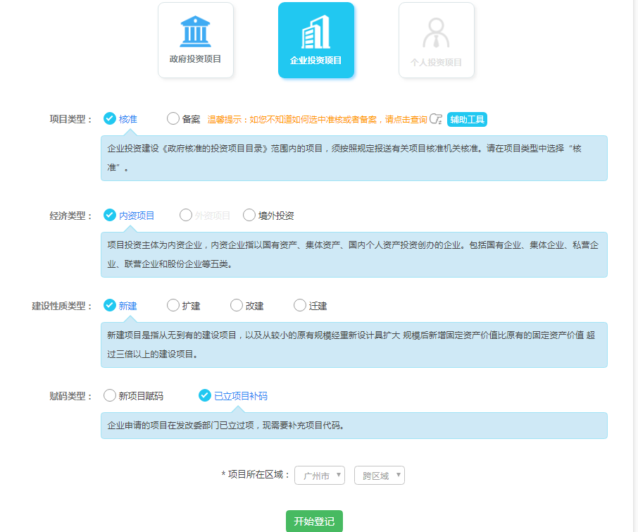
操作流程描述：
- 申报项选择 ：企业投资项目
- 项目类型选择 ：核准
- 经济类型 ：根据企业性质选择内/外资，或境外投资
- 建设性质类型 ：根据项目内容选择建设性质
- 赋码类型选择 ：已立项项目补码

2）统一代码申请表
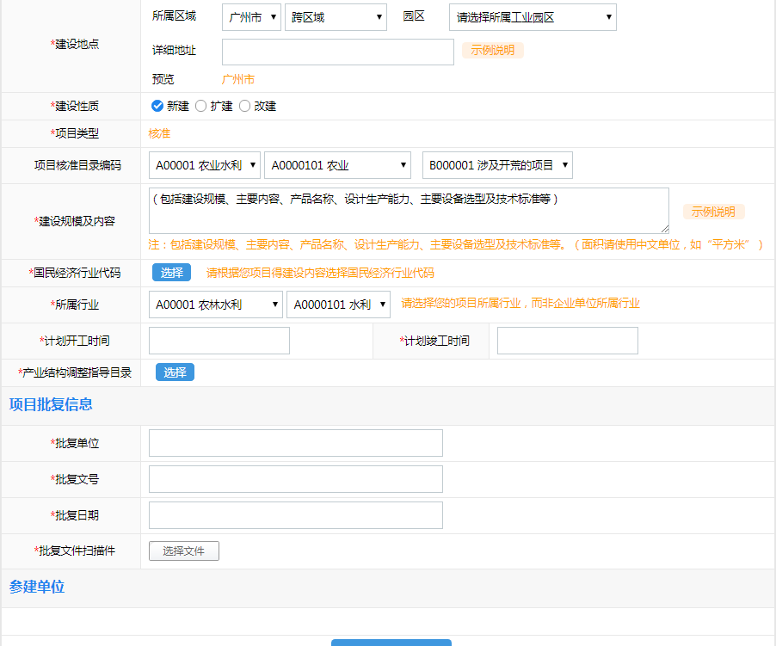

项目单位基本情况（其中红色星号*为必填项）：
  - *项目单位名称：是指项目单位的全称；
  - *经济类型：是指项目单位的工商营业执照上的经济类型（有限责任公司和股份有限公司请选择股份制）；
  - *组织机构代码：此项和统一社会信用代码必须二填一；
  - *统一社会信用代码：是指三证合一的工商营业执照号；
  - *法人代表姓名、证件号码、联系固话；
  - *经办人姓名、证件号码、联系固话、联系手机；
项目基本情况（其中红色星号*为必填项）：
  - *项目名称：是指投资项目名称；
  - *总投资：是指项目总投资，单位是万元；
  - *建设地点：是指项目建设地点（地市、县区和镇街为下拉选项+详细地址【详细地址不用再输入地市、县区和镇街】）；
  - *建设性质：可选择新建、扩建、改建和其他；
  - *项目类型：显示选择的项目类型（核准），可根据情况选择核准目录；
  - *建设规模及内容：是指建设规模、主要内容、产品名称、生产能力等；
  - *国民经济行业代码：点击可选择国民经济行业代码，是选择项目对应的行业；
  - *所属行业：选择国家行业目录，是选择项目对应的行业；
  - *计划开工时间：可根据情况选择开工日期；
  - *计划竣工时间：可根据情况选择竣工日期；
  - 产业结构指导目录：根据项目内容选择相关目录，如无合适选择其他即可；

项目批复信息（其中红色星号*为必填项）：
  - *批复单位：填写项目核准批复的单位；
  - *批复文号：填写项目核准批复的文号；
  - *批复日期：填写项目核准批复的日期；
  - *批复文件扫描件：上传项目核准批复文件的扫描件；

3）统一代码登记完成
描述：
投资项目统一代码登记完成后，需经过核查后才可以正式生效。

（三）企业投资项目（备案）

1. 新项目赋码

1）申请流程引导
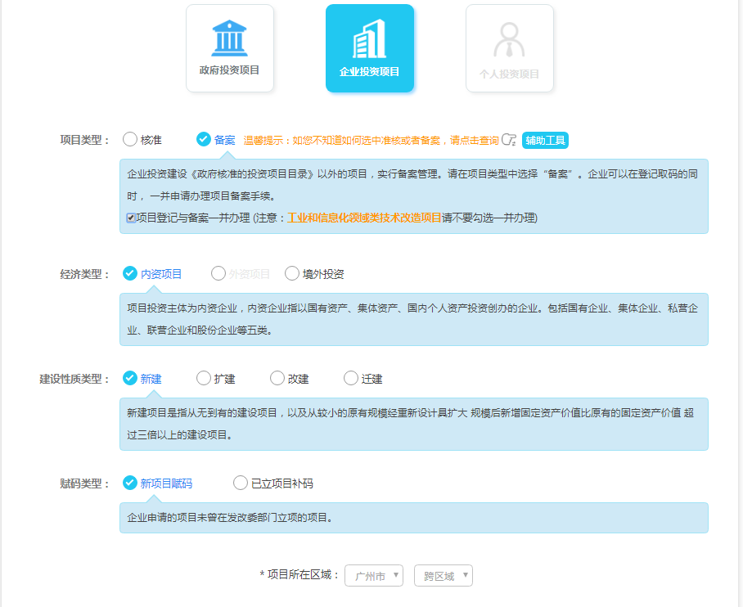
操作流程描述：
- 申报项选择：企业投资项目
- 选择内资/外资、境外投资
- 项目类型选择：备案（只取码不立项无需勾选一并办理）
注：办理备案证要勾选项目登记与备案一并办理
注：工业和信息化领域类技术改造项目请不要勾选一并办理
- 赋码类型选择：新项目赋码

2）填写项目备案申请表
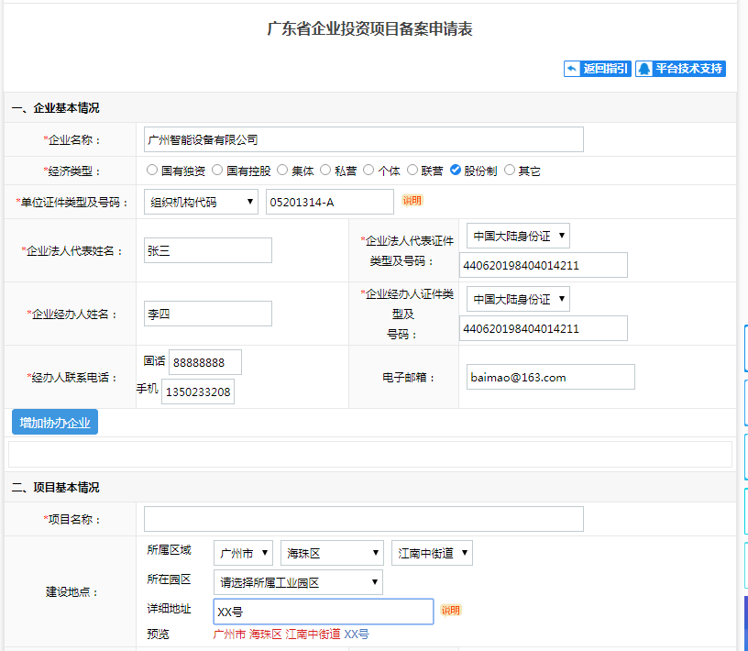
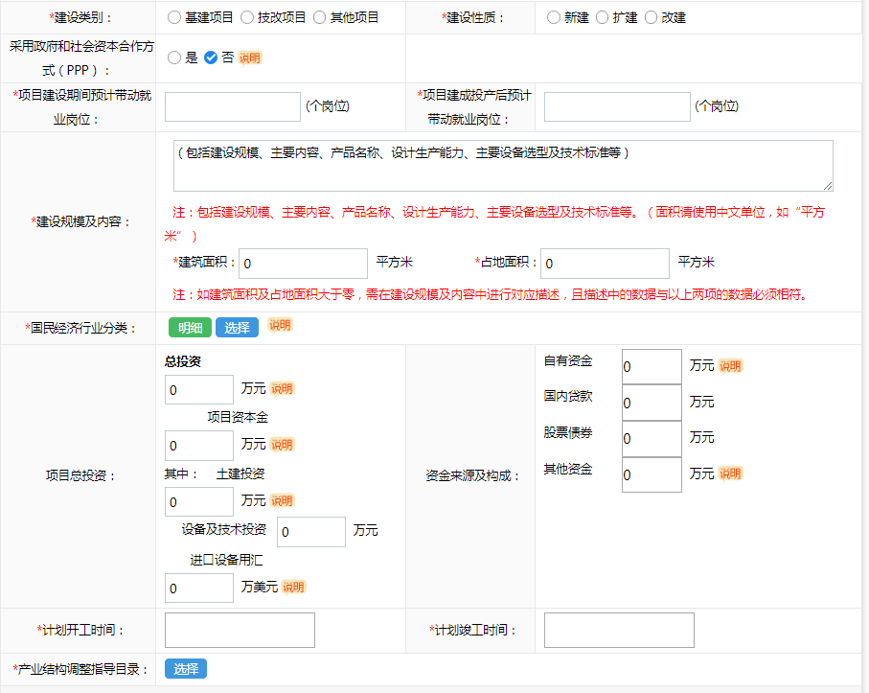
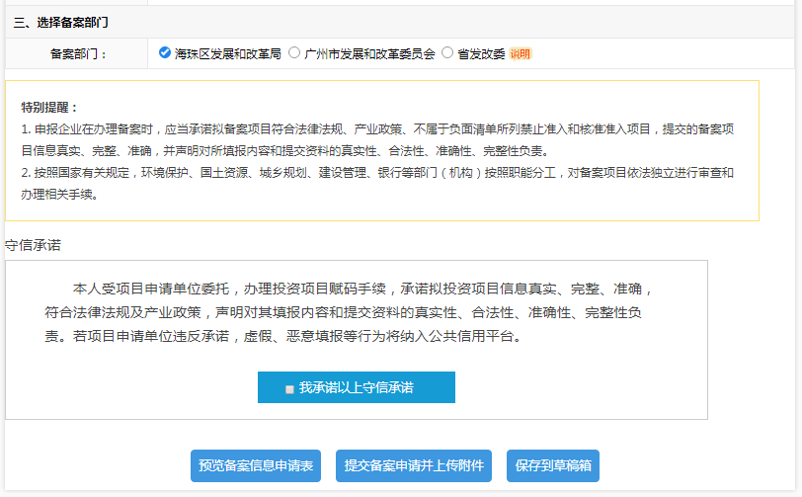

项目单位基本情况（其中红色星号*为必填项）：
  - *项目单位名称：是指项目单位的全称；
  - *经济类型：是指项目单位的工商营业执照上的经济类型（有限责任公司和股份有限公司请选择股份制）；
  - *组织机构代码：此项和统一社会信用代码必须二填一；
  - *统一社会信用代码：是指三证合一的工商营业执照号；
  - *法人代表姓名、证件号码、联系固话；
  - *经办人姓名、证件号码、联系固话、联系手机；
项目基本情况（其中红色星号*为必填项）：
  - *项目名称：是指投资项目名称；
  - *总投资：是指项目总投资，单位是万元；
  - *建设地点：是指项目建设地点（地市、县区和镇街为下拉选项+详细地址【详细地址不用再输入地市、县区和镇街】）；
  - *建设性质：可选择新建、扩建、改建和其他；
  - *项目类型：显示选择的项目类型（核准），可根据情况选择核准目录；
  - *建设规模及内容：是指建设规模、主要内容、产品名称、生产能力等；
  - *国民经济行业代码：点击可选择国民经济行业代码，是选择项目对应的行业；
  - *所属行业：选择国家行业目录，是选择项目对应的行业；
  - *计划开工时间：只能选当月的下一个月；
  - *计划竣工时间：只能选计划开工日期的下一个月；
  - 产业结构指导目录：根据项目内容选择相关目录，如无合适选择其他即可；

3）上传备案材料
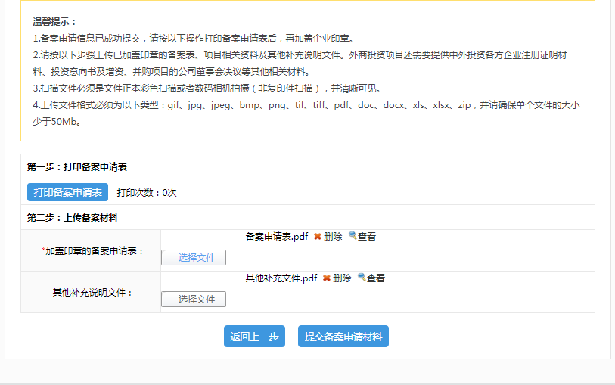
描述：
第一步打印备案申请表：
打印备案申请表后在申请表右上角的企业盖章处加盖企业公章，如备案项目有多个协办企业，也需加盖企业公章。
第二步上传备案材料：
上传加盖印章的备案申请表，其他补充说明文件等，
其中其他补充说明文件非必填，可根据发改部门需要上传。

4）备案上报完成
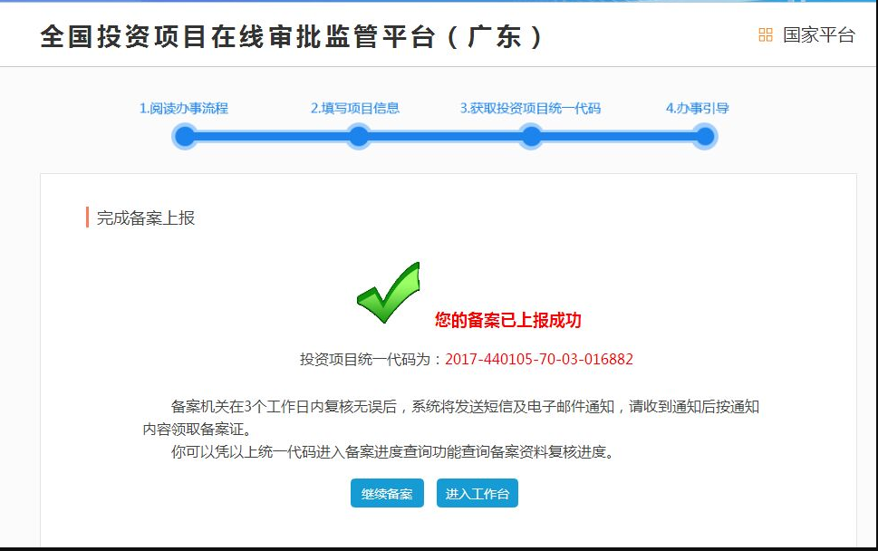
备案提交完成，可进入工作台查询项目进度

2. 已立项项目补码

1）申请流程引导
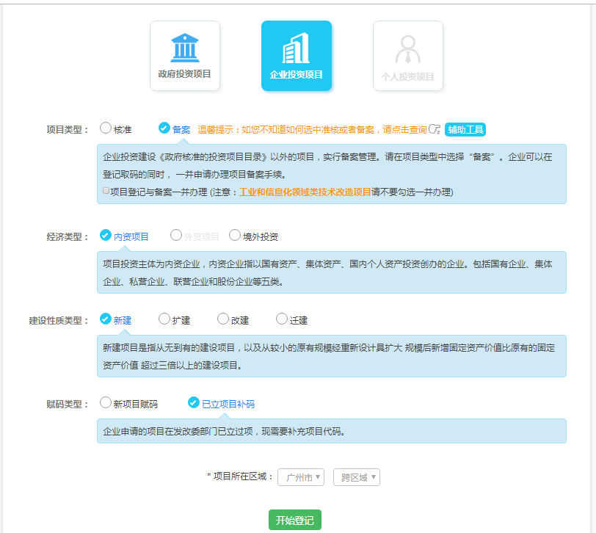

操作流程描述：
- 申报项选择：企业投资项目
- 选择内资/外资
- 项目类型选择：备案
- 赋码类型选择：已立项项目补码（是指2015年3月1日前通过的备案项目，或其他平台申请的备案项目）

2）统一代码申请表
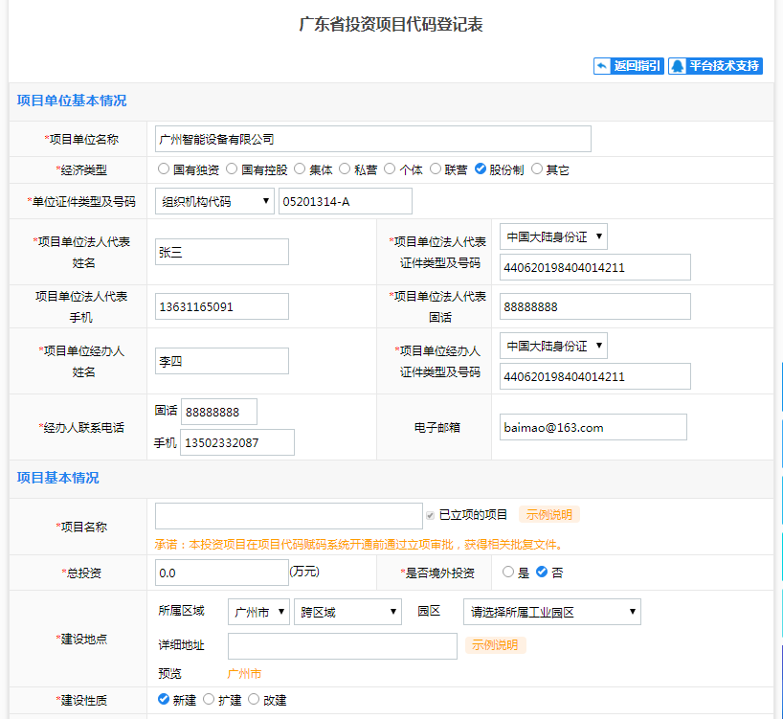
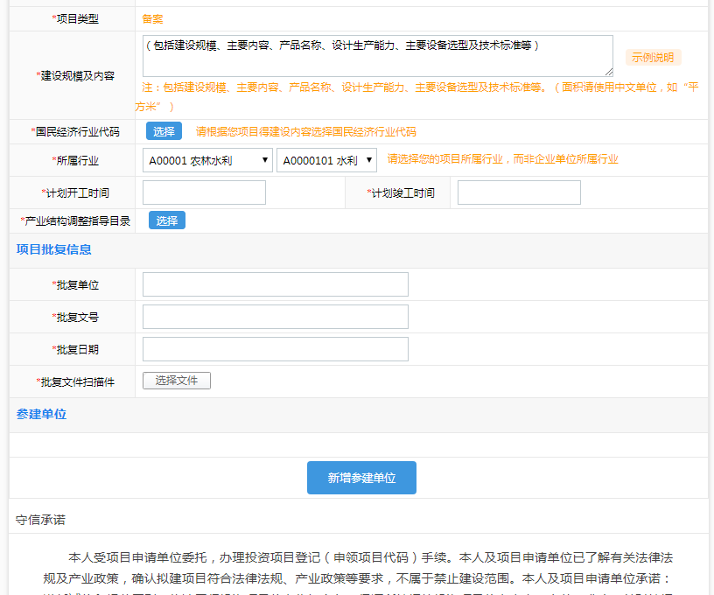

项目单位基本情况（其中红色星号*为必填项）：
  - *项目单位名称：是指项目单位的全称；
  - *经济类型：是指项目单位的工商营业执照上的经济类型（有限责任公司和股份有限公司请选择股份制）；
  - *组织机构代码：此项和统一社会信用代码必须二填一；
  - *统一社会信用代码：是指三证合一的工商营业执照号；
  - *法人代表姓名、证件号码、联系固话；
  - *经办人姓名、证件号码、联系固话、联系手机；
项目基本情况（其中红色星号*为必填项）：
  - *项目名称：是指投资项目名称；
  - *总投资：是指项目总投资，单位是万元；
  - *建设地点：是指项目建设地点（地市、县区和镇街为下拉选项+详细地址【详细地址不用再输入地市、县区和镇街】）；
  - *建设性质：可选择新建、扩建、改建和其他；
  - *项目类型：显示选择的项目类型（备案）；
  - *建设规模及内容：是指建设规模、主要内容、产品名称、生产能力等；
  - *国民经济行业代码：点击可选择国民经济行业代码，是选择项目对应的行业；
  - *所属行业：选择国家行业目录，是选择项目对应的行业；
  - *计划开工时间：可根据情况选择开工日期；
  - *计划竣工时间：可根据情况选择竣工日期；
项目批复信息（其中红色星号*为必填项）：
  - *批复单位：填写项目备案批复的单位；
  - *批复文号：填写项目备案批复的文号；
  - *批复日期：填写项目备案批复的日期；
  - *批复文件扫描件：上传项目备案批复文件的扫描件；

3）统一代码登记完成
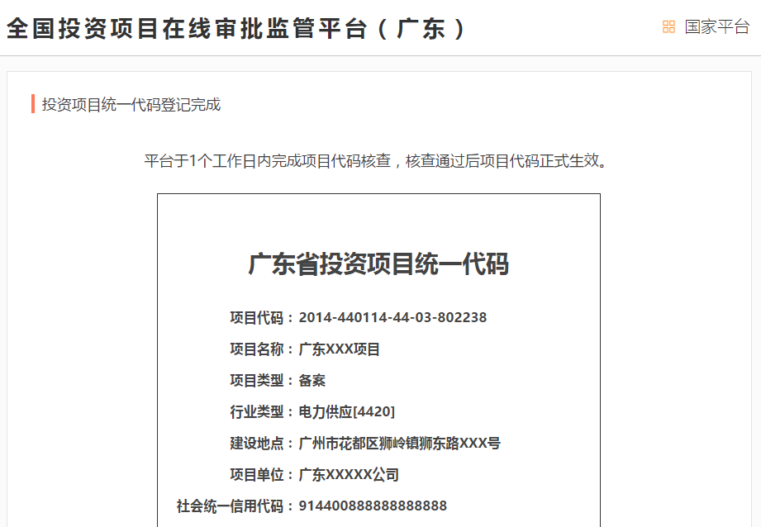
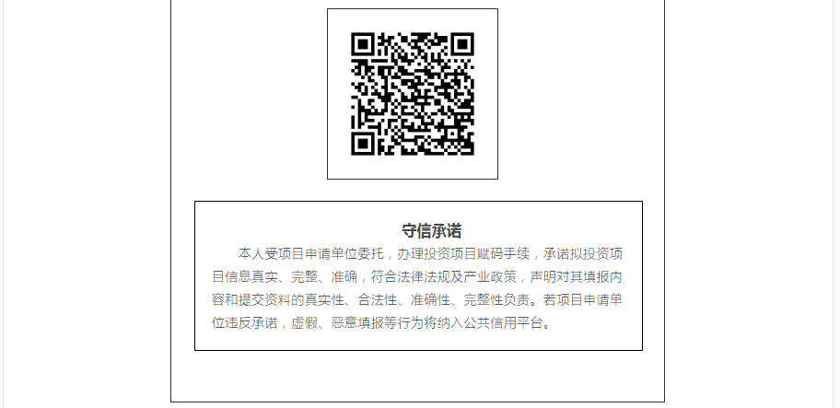
描述：
投资项目统一代码登记完成后，需经过核查后才可以正式生效。

四、项目统一代码变更/放弃

（一）项目代码变更
登录系统后进入工作台
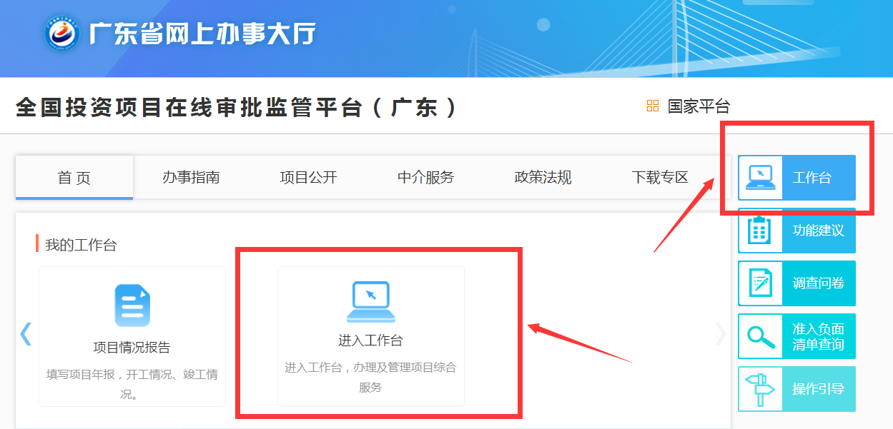
描述：
点击登记项目-项目变更，会显示可变更的项目代码，在要变更的项目展开点击项目变更 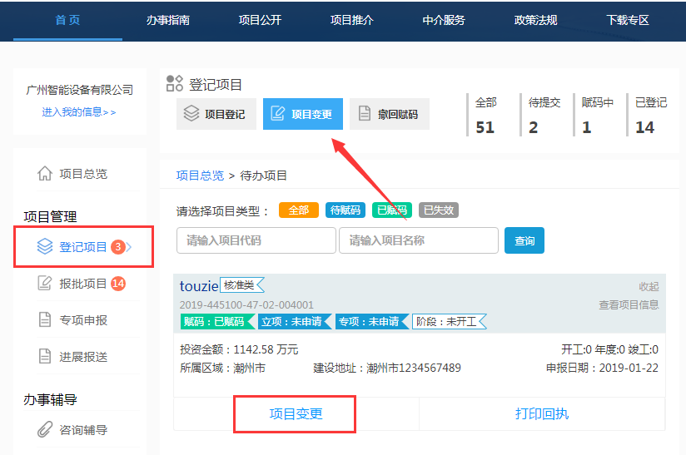
填写变更信息表
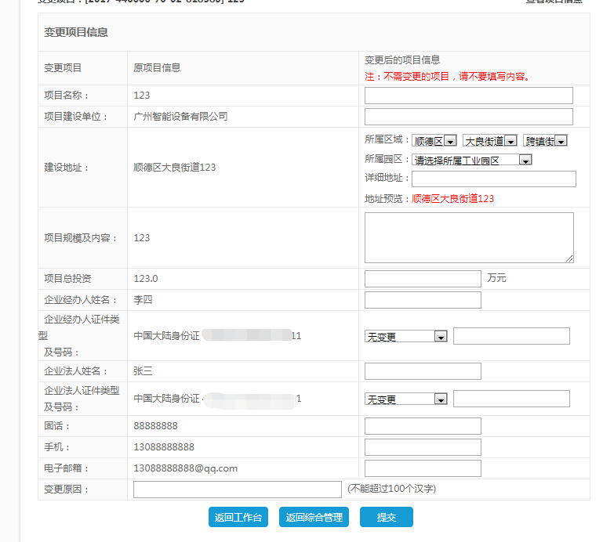
注：在需要修改的项后面填写，不需要变更的项目，不需要填写。

（二）项目代码放弃
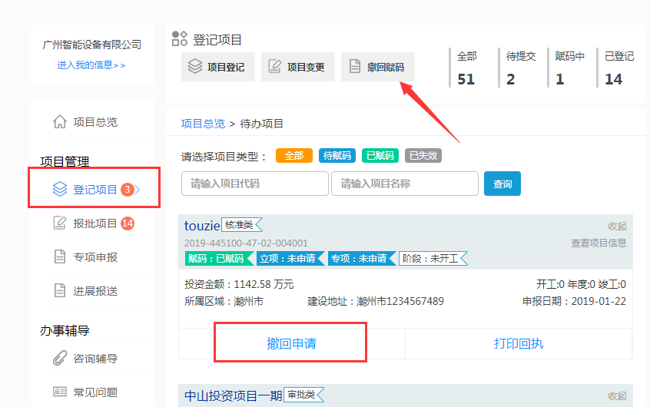
点击登记项目-撤回赋码，会显示可放弃的项目代码，在要放弃的项目展开点击撤回申请，填写放弃建设信息表，提交成功后项目代码即失效。
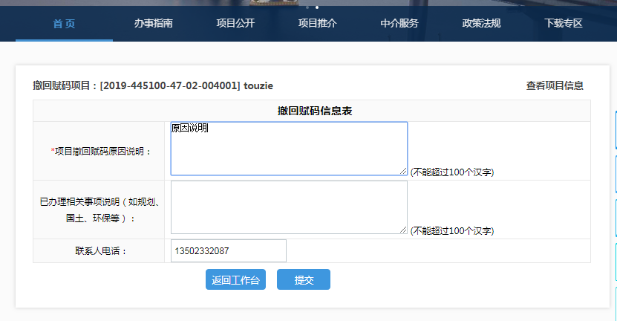

五、备案项目申请

（一）未取得备案类型项目代码（参照28页企业投资项目备案新项目赋码流程）

（二）已取得备案类型项目代码
1，首页快捷入口
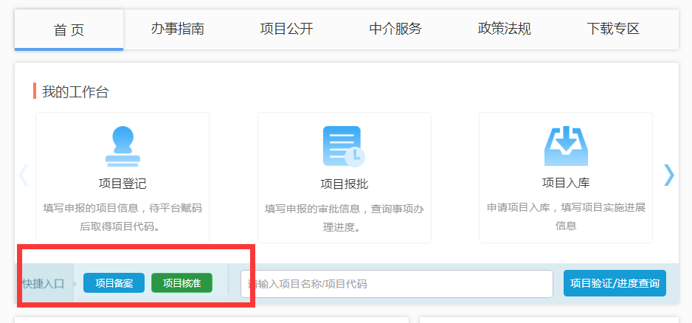
描述：在省平台首页--快捷入口—项目备案，进入备案项目申报流程。
2，工作台入口
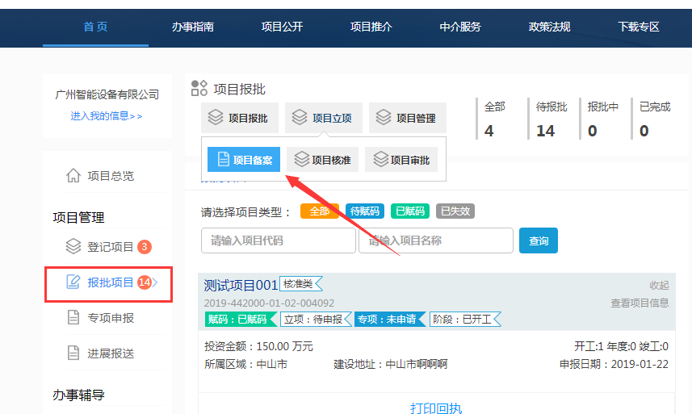
描述：进入工作台在报批项目-项目立项-项目备案

勾选我已详细阅读以上文件并了解相关规定，点击显示详细可查看全文

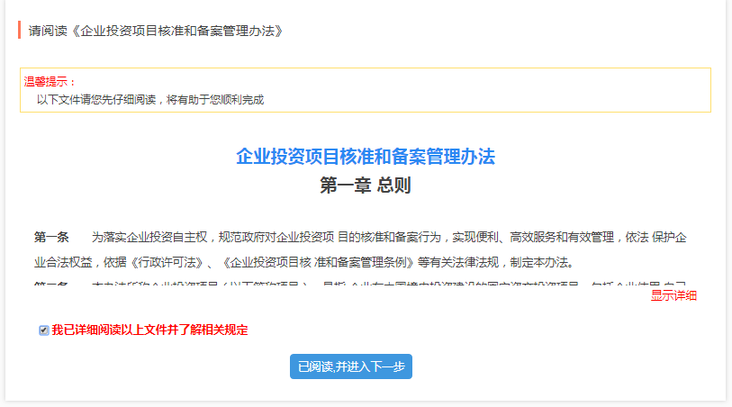

选择已获取的项目代码并进入下一步
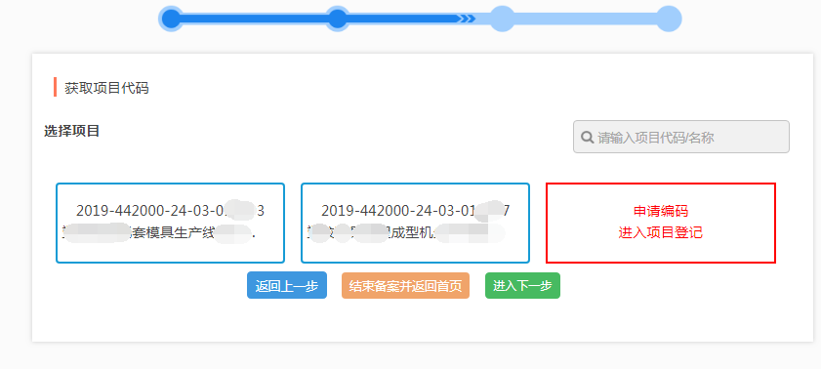
注：如此处未显示项目代码，请检查①已获取的项目代码是否备案类型②核对登录账号是否申请代码的账号
填写项目备案申请表
描述：
第一步打印备案申请表：
打印备案申请表后在申请表右上角的企业盖章处加盖企业公章，如备案项目有多个协办企业，也需加盖企业公章。
第二步上传备案材料：
上传加盖印章的备案申请表，其他补充说明文件等，
其中其他补充说明文件非必填，可根据发改部门需要上传。

六、备案项目变更/延期/放弃建设

（一）备案项目变更
在需要变更的项目操作更多功能
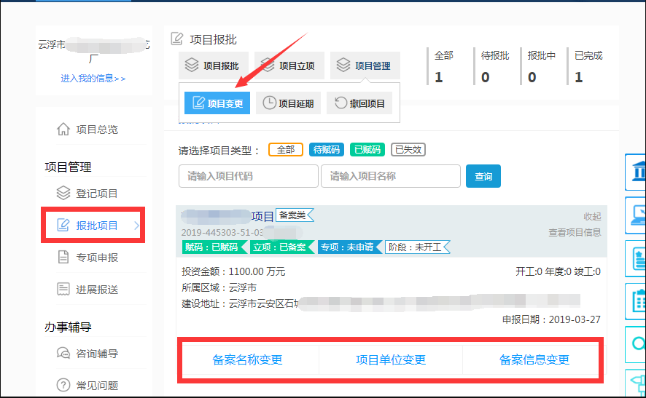
描述：
根据需要点击备案名称变更，单位变更，或备案信息变更，进入变更申请表
Ps：项目主体单位变更后项目会进入变更后的单位账号中
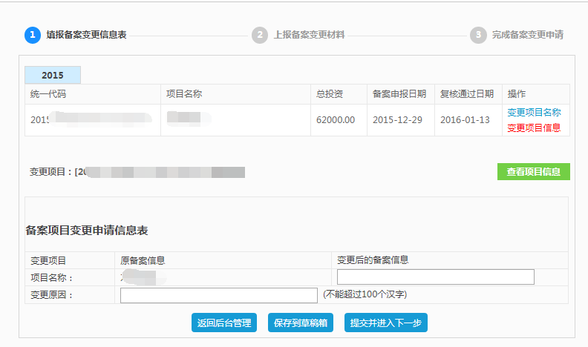

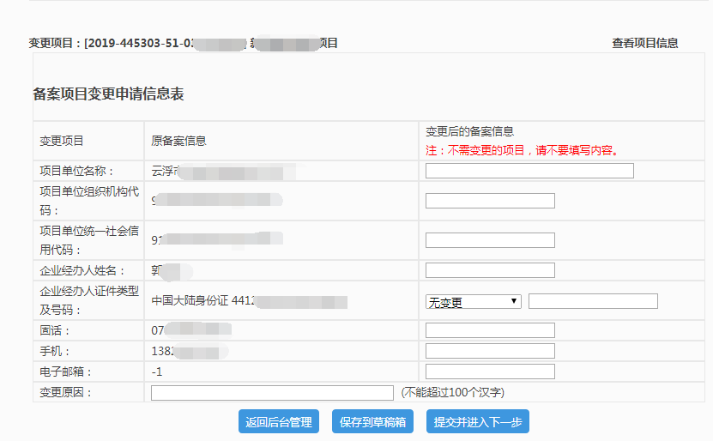
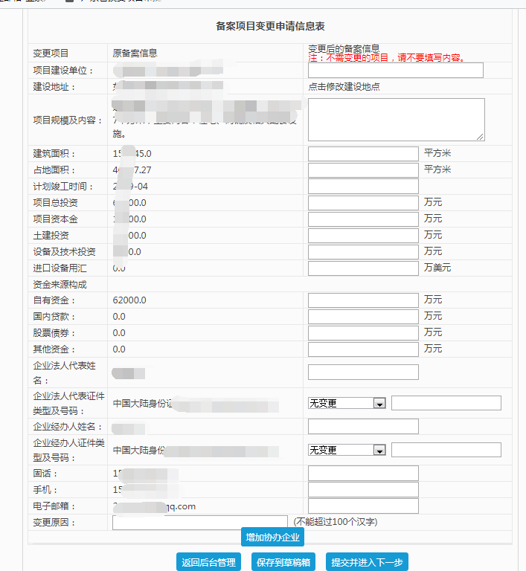

上传变更材料

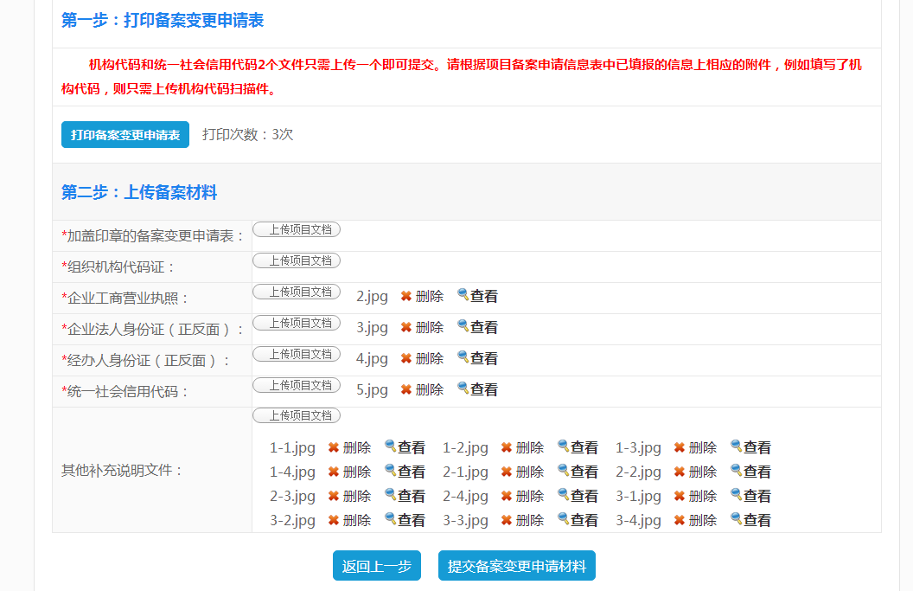

描述：
（最新版本中只需上传盖章的备案变更申请表）

注：若出现上传附件之后仍提示上传的问题，请更换浏览器操作。

（二）备案项目延期
报批项目-项目延期
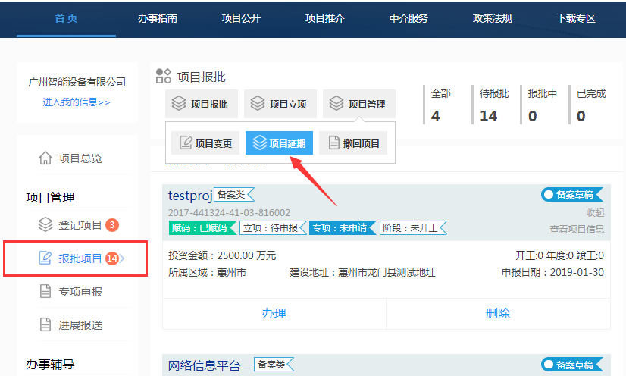

填写延期申请表
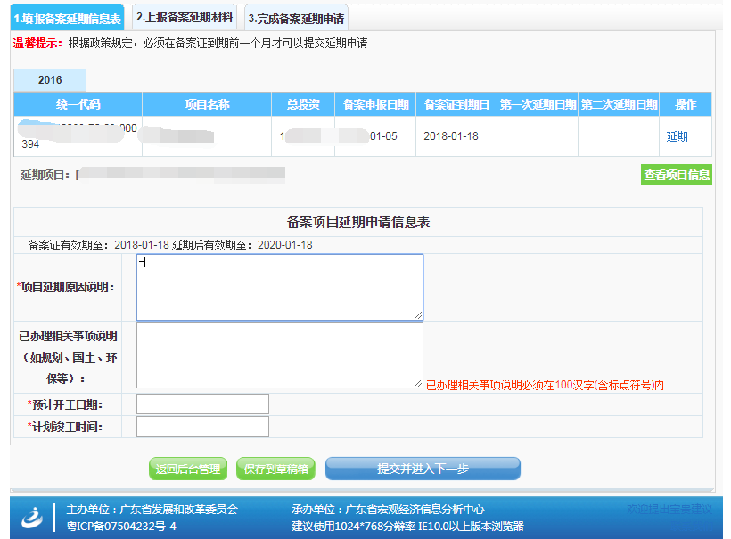

提交延期申请材料
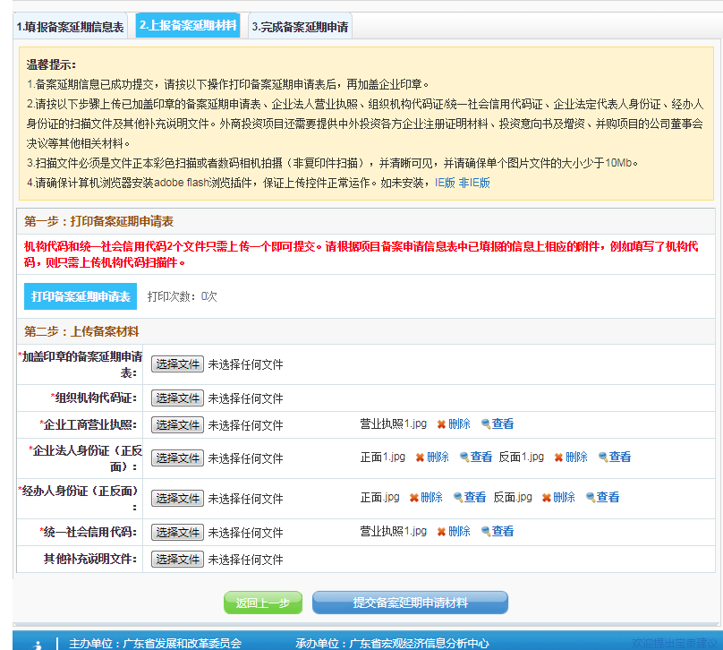
描述：（最近版本只需上传盖章的备案延期申请表即可）
注：项目自网上备案完成之日起，两年内未开工建设的，项目单位应在两年期届满前30日内，通过备案系统办理延期手续，办理备案延期的程序及要求与初次办理项目备案程序相同。

（三）备案项目放弃建设
报批项目-撤回项目
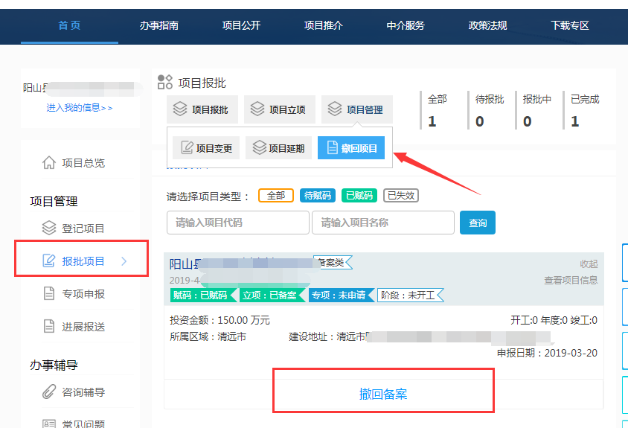

填写备案放弃申请表
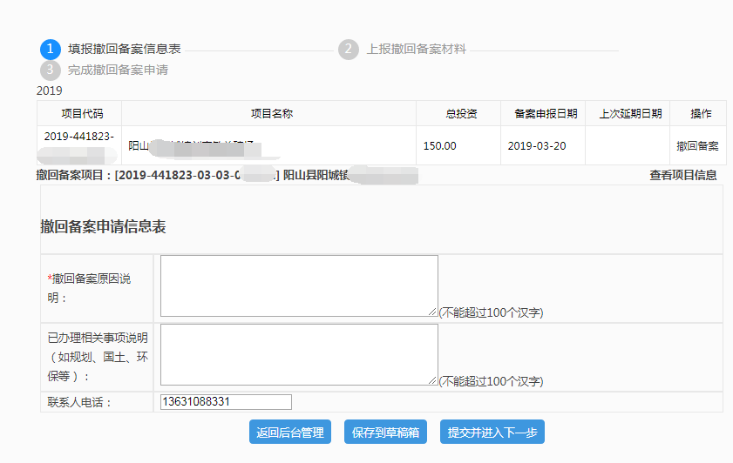
上传撤回备案申请表
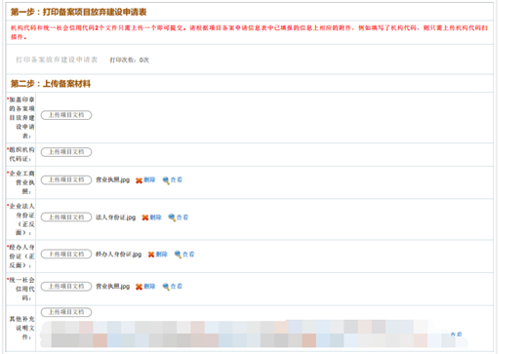
描述：
提交放弃建设申请材料（最新更新版本只需上传撤回备案申请表）

七、核准项目申请
1，首页快捷入口
描述：
在省平台首页--快捷入口—项目核准，进入核准项目申报流程。
2，工作台入口
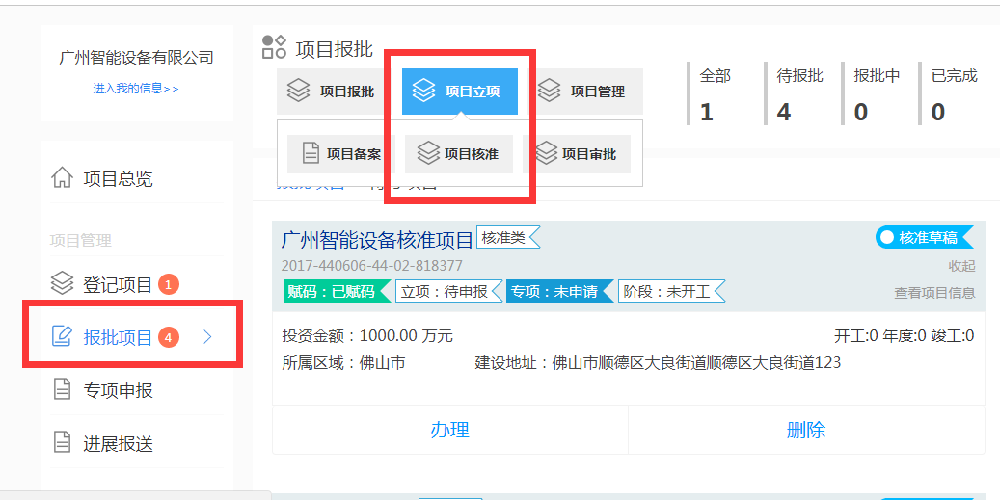
描述：
进入工作台在报批项目-项目立项-项目核准

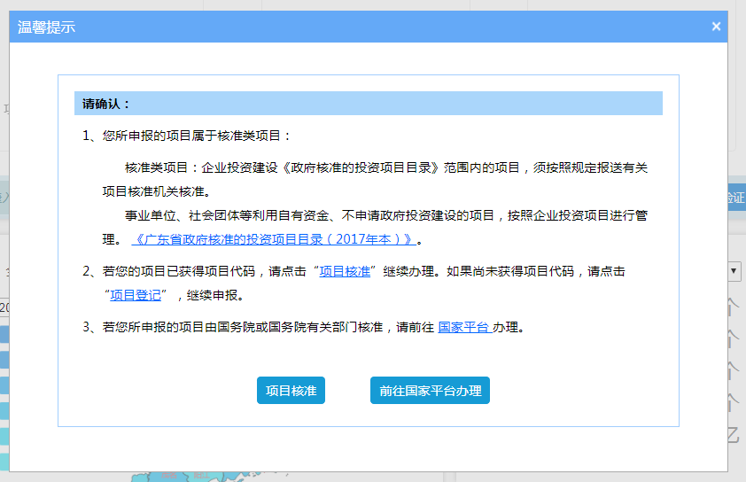
描述：
根据核准目录，确认项目核准部门，如属于国务院核准的，点击【前往国家平台办理】可以跳转至全国投资项目在线审批平台进行办理；如项目属于广东省内核准权限的，点解【项目核准】，进入核准申报流程。

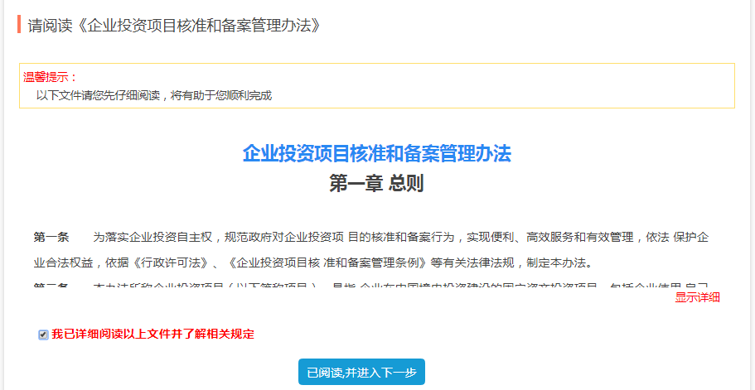
描述：
系统展示的是最新的企业投资项目核准和备案管理备案，勾选我已详细阅读以上文件并了解相关规定，进入下一步。

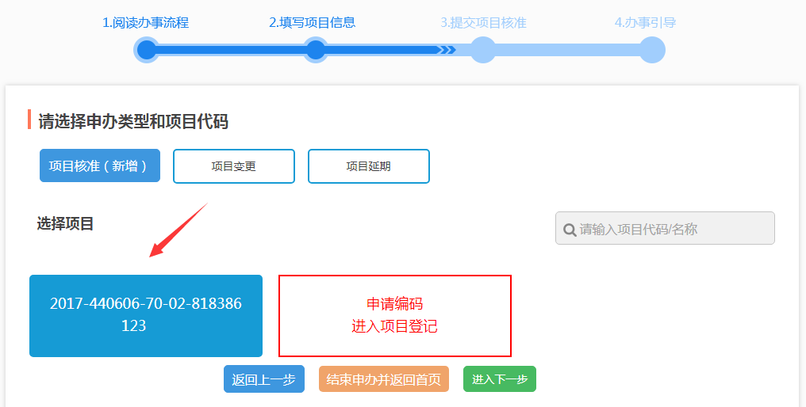
描述：
选择已通过核查的核准类型项目统一代码，点击联网校验或进入下一步。

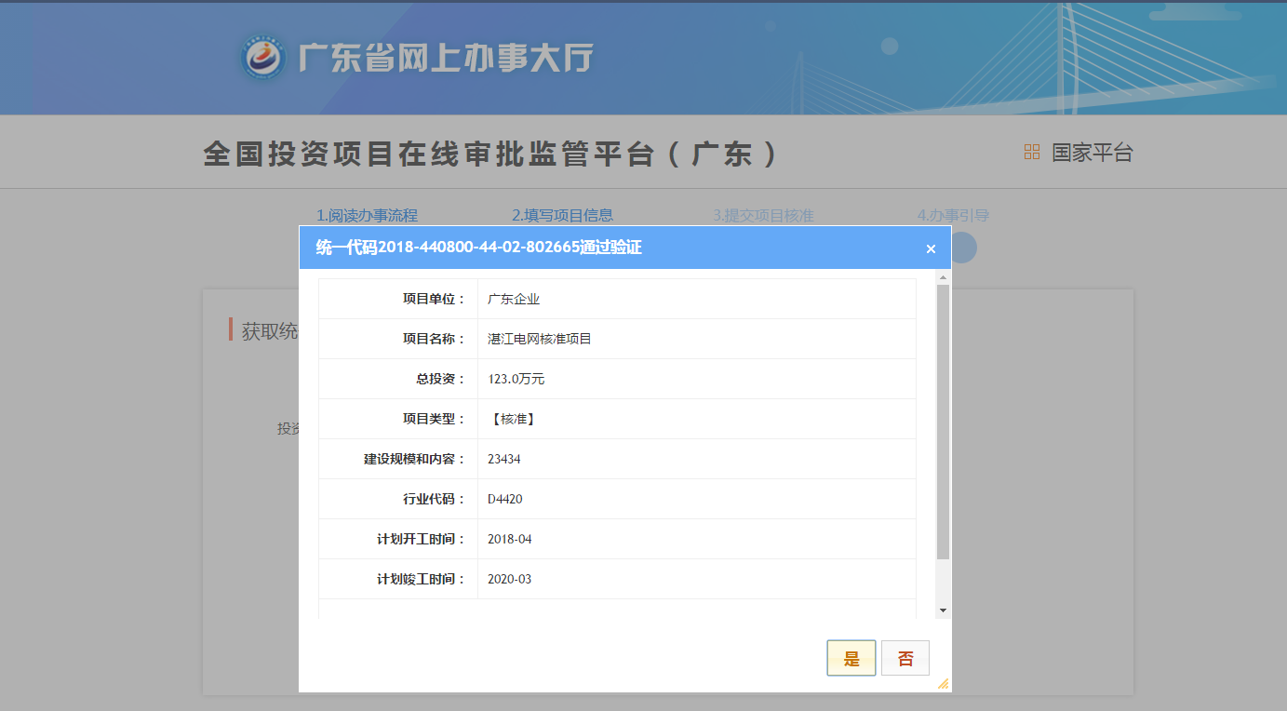
描述：
对项目代码信息进行二次确认。

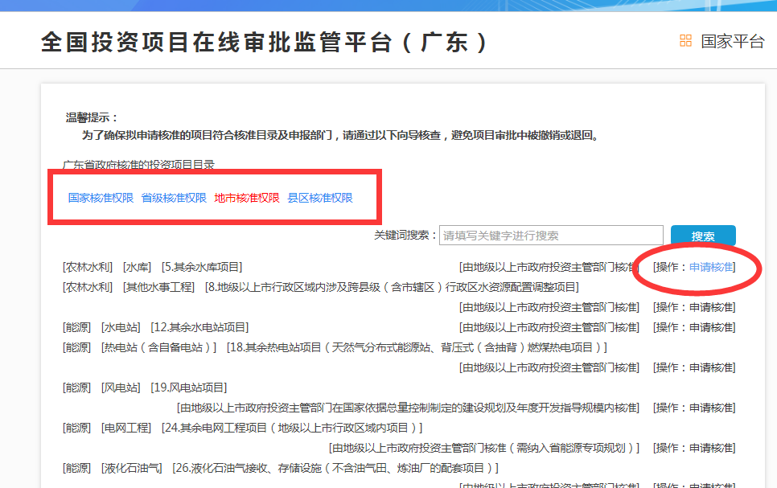
描述：
按照项目情况选择核准权限，在对应核准目录后操作【申请核准】

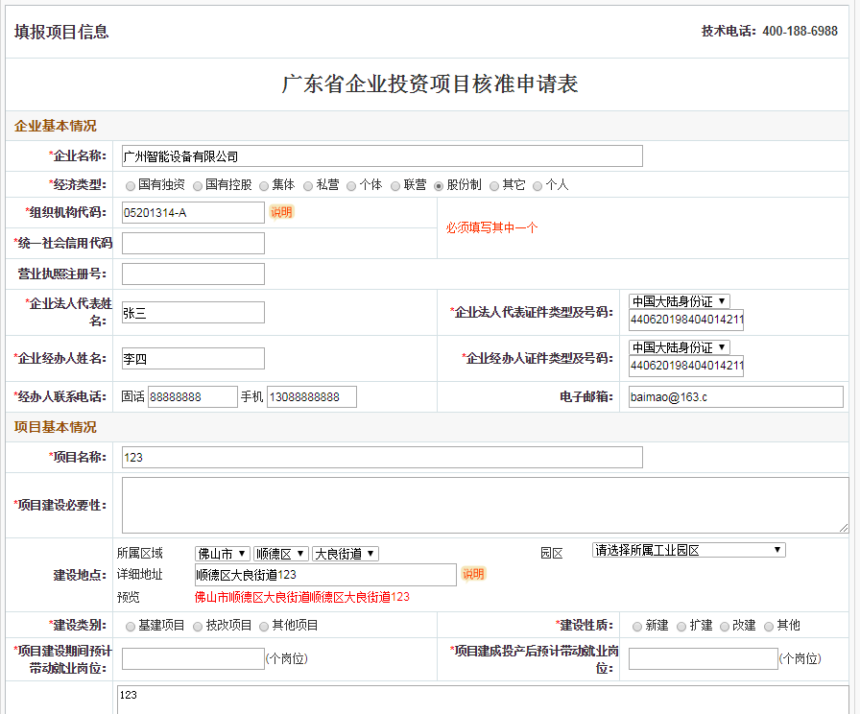
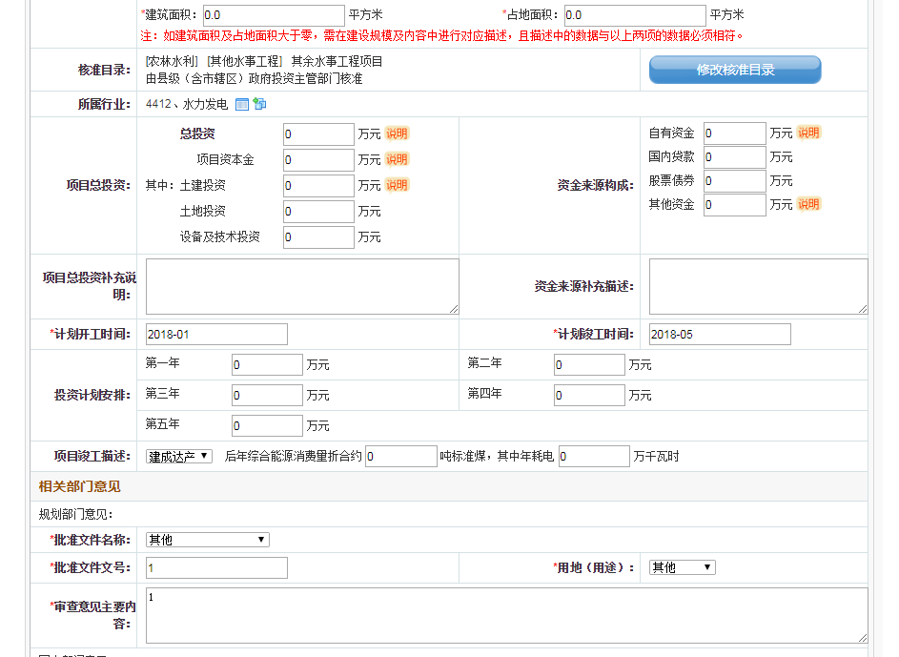
核准申请表填写说明
项目单位基本情况（其中红色星号*为必填项）：
  - *项目单位名称：是指项目单位的全称；
  - *经济类型：是指项目单位的工商营业执照上的经济类型（有限责任公司和股份有限公司请选择股份制）；
  - *组织机构代码：此项和统一社会信用代码必须二填一；
  - *统一社会信用代码：是指三证合一的工商营业执照号；
  - *法人代表姓名、证件号码、联系固话；
  - *经办人姓名、证件号码、联系固话、联系手机；

项目基本情况（其中红色星号*为必填项）：
  - *项目名称：是指投资项目名称；
  - *项目建设必要性：填写此项目的建设必要性；
  - *建设地点：是指项目建设地点（地市、县区和镇街为下拉选项+详细地址【详细地址不用再输入地市、县区和镇街】）；
  - *建设类别：可选择基建项目、技改项目和其他项目；
  - *建设类别：可选择新建、扩建、改建和其他；
  - *建设规模及内容：是指建设规模、主要内容、产品名称、生产能力等；
  - *核准目录：显示已选择的核准目录，可点击修改；
  - *所属行业：可点击图标修改，是选择项目对应的行业；
  - *总投资：是指项目总投资，单位是万元；总投资等于资金来源及构成的累计总和；项目资本金须大于总投资的20%；基建项目的土建投资须大于0；
  - *计划开工时间：只能选当月的下一个月；
  - *计划竣工时间：只能选计划开工日期的下一个月；
  - *投资计划安排：填写五年的投资计划安排；

相关部门意见（其中红色星号*为必填项）：
规划部门意见：
  - *批准文件名称：可选择建设项目选择意见书、建设用地规划许可证、建设工程规划许可证、规划审查意见或其他；
  - *批准文件文号：填写对应文件名称的文号；
  - *用地（用途）：可选择商业用、住宅用、商住两用、工业用、农林水利、或其他；
  - *审查意见主要内容：填写批准文件的审查意见内容；
国土部门意见：
  - *批准文件名称：可选择用地预审意见、土地证、国土审查意见或其他；
  - *批准文件文号：填写对应文件名称的文号；
  - *用地（用途）：可选择商业用、住宅用、商住两用、工业用、农林水利、或其他；
  - *审查意见主要内容：填写批准文件的审查意见内容；
如需添加其他文件，点击新增其他文件；

招标方式申请：
  - *在对应的项后面勾选对应的招标方式，并填写招标估算金额，单位是万元；
  - *核准申请说明：内容长度不能超过500个汉字，请列明其他费用的构成；

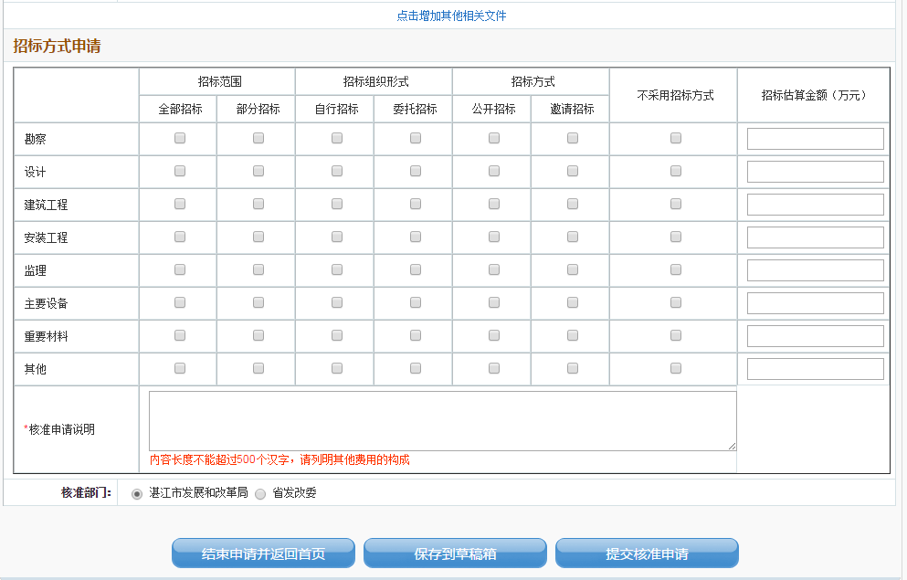
信息填写无误，点击提交核准申请

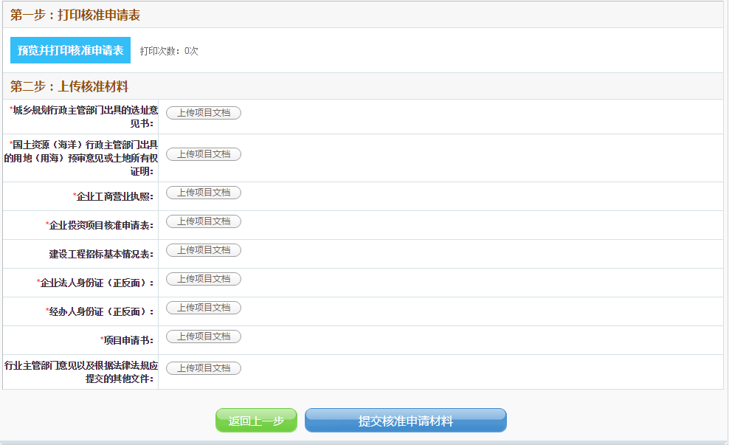
描述：
上传带星号的必须申报材料，点击提交即完成核准申请。

